ВЛИЯНИЕ СТАТИСТИЧЕСКИХ ХАРАКТЕРИСТИК РАСПРЕДЕЛЕНИЯ АРМИРУЮЩИХ ЧАСТИЦ НА РАЗРУШЕНИЕ КОМПОЗИЦИОННОГО МАТЕРИАЛА Al-SiC

Крупин Ю.А., Авдеенко А.М.

Московский институт стали и сплавов (Технологический университет),
г. Москва, Россия

РЕЗЮМЕ

Критерий макроразрушения неоднородных сред проверяется на высокомодульном композиционном материале Al-SiC. Обсуждается информативность фрактальной размерности поверхности разрушения и феноменология перехода от микро- к макроразрушению.

В предыдущих работах [1-4] на примере высокомодульного композиционного материала Al-SiC были построены модели потери устойчивости пластического течения структурно-неоднородных сред [1], учета эффектов кластеризации в размещении армирующих частиц [2], описана динамика нарастания плотности микротрещин [3] и предложен критерий макроразрушения [4].
Прежде чем приступить к экспериментальной проверке критерия макроразрушения и оценке информативной ценности статистических характеристик поверхности излома, попытаемся определить минимальную комбинацию внешних и внутренних параметров, задающих условие разрушения.
В качестве внешнего параметра (средней характеристики напряженно-деформированного состояния) выберем модуль упрочнения, нормированный на модуль сдвига . В упругой области эта величина равна единице, в окрестности макроразрушения близка к нулю. Соответствующие напряжения и деформации для различных материалов могут отличаться друг от друга из-за разной диаграммы деформации.
Структурные неоднородности - поры, частицы второй фазы - инициируют зарождение микротрещин. Поэтому их концентрация, статистика, взаимные корреляции, степень локального отклонения их свойств от свойств основы определяют характер разрушения. Локальные свойства частиц удобно характеризовать через безразмерный параметр отклонения их свойств от свойств основы – простейшая комбинация , где и - модули сдвига частицы и основного материала соответственно (для пор ). Разделение на основной материал и возмущения структуры неоднозначно – оно определено, вообще говоря, некоторой величиной структурного масштаба $ξ_{0}$ (в терминологии работы [1] $ξ_{0}$- структурный масштаб упругого псевдоконтинуума).
Прямые измерения методом сканирующей лазерной профилометрии дают оценку мкм [1]. Процессы в масштабах менее $ξ_{0}$ связаны с движением отдельных дислокаций или элементов дислокационной субструктуры. В масштабах более $ξ_{0}$ возможно полевое описание пластической деформации и, как следствие, введение переменных типа полной дисторсии (деформации) и параметров описания – модуля упрочнения и т.д. В этом случае пространственные масштабы структурной неоднородности (интервалы корреляции либо периоды) целесообразно нормировать на величину $ξ_{0}$. Мера влияния неоднородностей – их концентрация N₀, полагаемая в дальнейшем малым параметром разложения
[1-4].
Зависимость модуля упрочнения , параметризующего макроразрушение, от величин нелинейная. Причина нелинейности очевидна: слияние двух пор перегружает среду, инициируя зарождение новых микротрещин. Процесс разрушения автокаталитичен. Соответствующее выражение получено в работе [4]:
, (1)
где для дельта-коррелированного распределения неоднородностей, a₂ - топологический коэффициент (для трехмерных систем a₂=1/2), ν_{c}=0.1625… - универсальная константа.
Для кластеризированного либо квазипериодического размещения неоднородностей в этом выражении необходима замена , где - регулярная функция отношения [2].
Механические испытания и структурные исследования проводились на термически обработанных (закалка и старение) образцах из Д16-SiC, полученных спеканием порошка алюминиевого сплава (средний размер гранул - 50мкм) с частицами карбида и горячей экструзией с высокой степенью деформации, исключающей пористость.
Распределение частиц изучалось на полированных до зеркального блеска шлифах, вырезавшихся из широкой части плоских разрывных образцов
2х8х60 мм, растягивавшихся вдоль направления экструзии. Далее вычислялся интервал корреляции - полупериод структуры наполнителя и нормированная амплитуда размаха концентрации F на полупериоде. Распределение наполнителя сводилось к дельта-коррелированному с дисперсией концентрации , где N₀ - средняя концентрация наполнителя. Дисперсия локальной неоднородности связана с величиной D соотношением
, (2)
где , , - модули Юнга карбида кремния и алюминия соответственно (полагалось E(SiC)=450ГПа, E(Al)=70ГПа). Разрушение реального материала - плоских образцов 60×8×2мм - осуществлялось в условиях одноосного растяжения при комнатной температуре [3].
В области макроразрушения замерялись 10-15 точек на измерительном микроскопе с ошибкой ±1мкм. Вычислялась истинная деформация (, - исходное и конечное сечение образца) и ее дисперсия.
Для степенной аппроксимации зависимости истинной диаграммы деформации из (1) следует выражение для величины :
. (3)
Отсюда . Соответствующая зависимость представлена на рис.1.

Рис1. Зависимость деформации разрушения композиционного материала Al-SiC от структурного параметра $Δ$.

Рост локальной структурной неоднородности $Δ$ статистически значимо снижает деформацию разрушения по закону
(4)
(коэффициент корреляции R=0.76), причем угол наклона зависимости a=$0\text{.}\text{74}±0\text{.}\text{442}$ в пределах ошибки воспроизводимости сравним с величиной 1-m в соответствии с соотношением (1).
Необходимо отметить существенно нелинейный характер зависимости в отличие от соотношения для макроравномерной деформации , полученного ранее в статье [1].
Рассмотрим теперь вопрос информативности рельефа поверхности разрушения. В ряде работ (например, в обзоре [5]) утверждается, что некоторые свертки статистики поверхности разрушения (в частности, фрактальную размерность) можно связать с механизмом разрушения, его энергоемкостью, классифицировать вязко-хрупкий переход и т.д.
Точка зрения авторов предложенного исследования такова: степенные ассимптотики корреляционных функций, связанные с поверхностью разрушения – неизбежное следствие расходимости характерных масштабов процесса в окрестности макроразрушения в нелинейных статистических системах. Как строго показано в [6], корреляционная (фрактальная) размерность D двухточечной функции профиля рельефа магистральной трещины в фурье-пространстве в точности совпадает с соответствующей размерностью двухточечной функции флуктуаций несовместной деформации разрушения неоднородных сред, причем величина D имеет вид
, (5)
где - топологические константы, - константа взаимодействия флуктуаций деформации.
Из сравнения с (1) видно, что непосредственной связи межу величинами D и значением нет. Более того, в ряде случаев, относительно более разветвленный рельеф магистральной трещины может соответствовать менее энергоемкому (хрупкому) разрушению. Характерный вид излома представлен на рис.2.
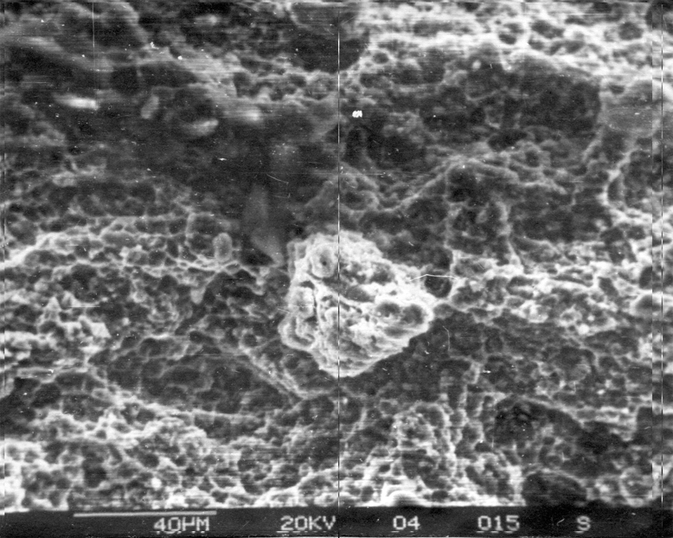
Рис.2. Излом композиционного материала Al-SiC (N₀=0.17).

Среднее значение для полупериода корреляционной функции концентрации карбидных частиц (рис.3а) по десяти проходам 31.5±24.2 мкм, а для полупериода корреляционной функции (рис.3б) профиля излома композиции 148,2±23,2 мкм.
В значительно большей степени на условия и энергоемкость разрушения влияет вид диаграммы деформации. По данным акустической эмиссии [3] трещинообразование в композите Al-SiC начинается уже на стадии упругой деформации образца.
Можно предположить, что при одном и том же механизме образования трещин и их взаимодействии потеря устойчивости пластического течения происходит по-разному в материале с большой концентрацией наполнителя (15-18% наполнителя) и в материале с малой концентрацией наполнителя (до 10-12% наполнителя). Трещины образуются от разрушения мезо-кластеров [3] при деформации кручения смежных областей матрицы. Критическую объемную долю частиц в области разрушения кластера можно оценить по толщине прослойки матрицы между частицами, при которой невозможна работа источника Франка-Рида.

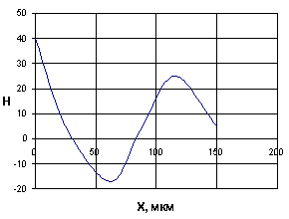 | 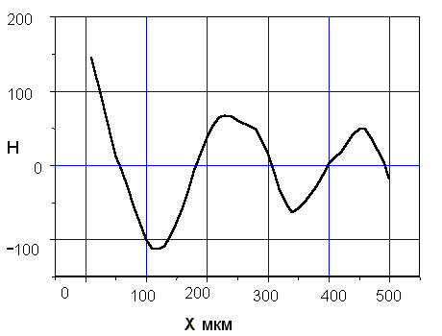
а) | б)
Рис.3. Корреляционные функции концентрации карбидных частиц (а) и профиля излома (б).

При малой концентрации наполнителя локализация деформации может сопровождаться зарождением одиночных микротрещин, но количество матрицы достаточно для того, чтобы пиковые напряжения, возникающие в перекрытии областей локальной деформации, могли релаксировать за счет пластического течения алюминия. В этом случае разрушение материала происходит по схеме: множественное зарождение трещин, взаимодействие, слияние, подрастание до трещины закритического размера и катастрофическое разрушение.
Когда концентрация наполнителя высока, пластическое течение в малых объемах матрицы ограничено либо частично, либо полностью. В этом случае локальная деформации уже невозможна без растрескивания (много мезо-кластеров), а пиковые напряжения в перекрытии областей локальной деформации могут релаксировать за счет разрушения металла, поэтому образование трещины закритического размера происходит практически мгновенно, без стадии взаимодействия образовавшихся микротрещин.
Определяющим фактором в этом случае является динамика перемещения границ областей локального пластического течения до их перекрытия. Структура композиции влияет на эту динамику на стадии образования микротрещин в областях локальной деформации - магистральная же трещина при раскрытии структуру не «чувствует».
Эта работа завершает цикл публикаций, посвященных потере устойчивости пластического течения и разрушению высокомодульного композиционного материала Al-SiC. Для авторов представляла бы интерес дискуссия по затронутым проблемам.

ЛИТЕРАТУРА

- Авдеенко А.М., Крупин Ю.А. Флуктуационная модель потери устойчивости пластического течения высокомодульного композиционного материала
Al-SiC. Механика композиционных материалов и конструкций, 1999, т.5, №4, с.65-76.
- Авдеенко А.М. Кластеризационные поправки к флуктуационной модели потери устойчивости пластического течения высокомодульного композиционного материала AL-SiC. Механика композиционных материалов и конструкций, 2000, т.6, №1, с.113-116.
- Авдеенко А.М. Крупин Ю.А. Аналитическая модель разрушения высокомодульного хаотического композиционного материала AL-SiC. Механика композиционных материалов и конструкций, 2000, т.6, №.3,
с.372-382.
- Авдеенко А.М. Критерии макроразрушения неоднородных структур. Механика композиционных материалов и конструкций, 2001, т.7, №1,
с.103-106.
- Иванова В.С., Баланкин А.С., Бунин И.Ж., Оксогоев А.А. Синергетика и фракталы в материаловедении. М., Наука, 1994, 384с.
- Авдеенко А.М. Статистическая мезомеханика деформации и разрушения. Дисс. на соискание ученой степени доктора физ.-мат. Наук, М., МИСиС, 2000г.

Поступила в редакцию 8 августа 2001 года.

